EJERCICIO TEÓRICO

| **Docente**: Jorge Montoya | **Alumno**: Hugo Ruiz Sánchez |
| --- | --- |
| **DAW - ASIGNATURA:** Entornos de Desarrollo**.** | **ENUNCIADO**: “Realiza la instalación de JDK en una maquina virtual de Ubuntu. Documenta con capturas de pantalla la instalación y entrega un documento Word” |

1. Se procede a la descarga de Ubuntu Desktop desde su [página web oficial](https://ubuntu.com/download/desktop) procurando la descarga de la última versión LTS.

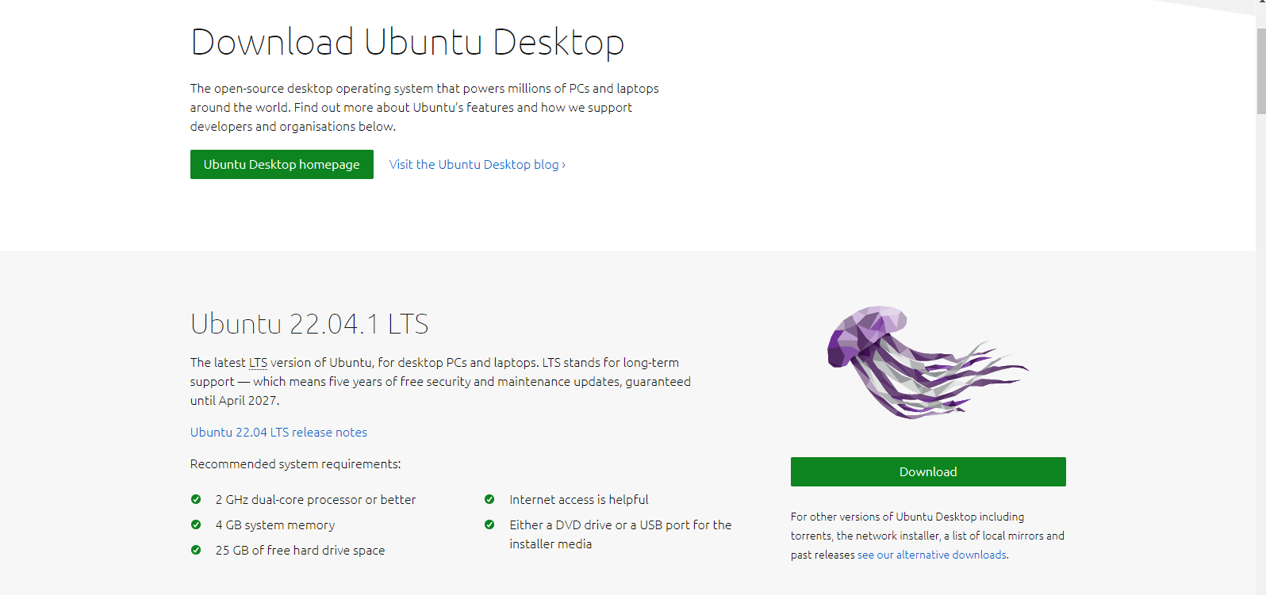

1. El archivo descargado es una imagen (.iso) del sistema operativo Ubuntu, que podemos ubicar en el directorio que resulte más conveniente; en este caso, el escritorio:

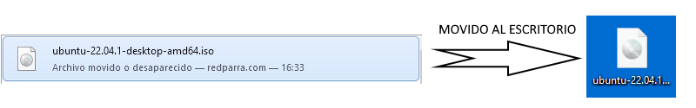

1. Desde un software de visualización - en este particular se empleará el Oracle Virtualbox - ejecutaremos el sistema operativo:

* Abrimos el Oracle Virtualbox y añadimos una nueva máquina virtual.

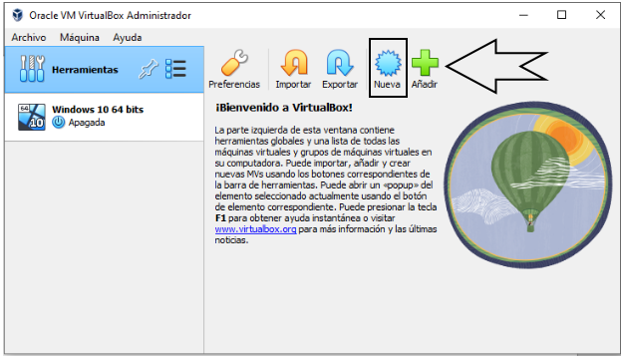

* Especificamos el nombre de la distribución, y seleccionamos el archivo .iso desde el directorio en el que se encuentra.

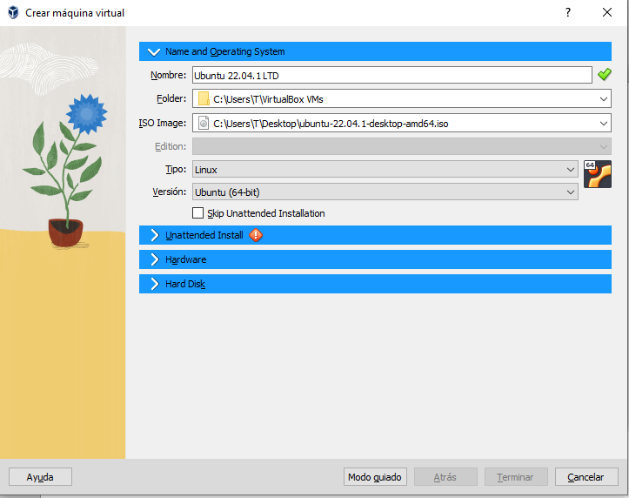

* Consultamos las especificaciones y asignamos las prestaciones que creamos precisas para la tarea a realizar:

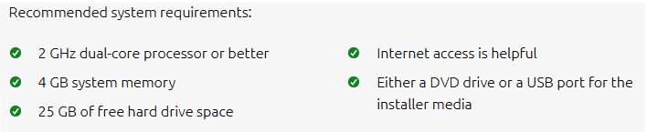

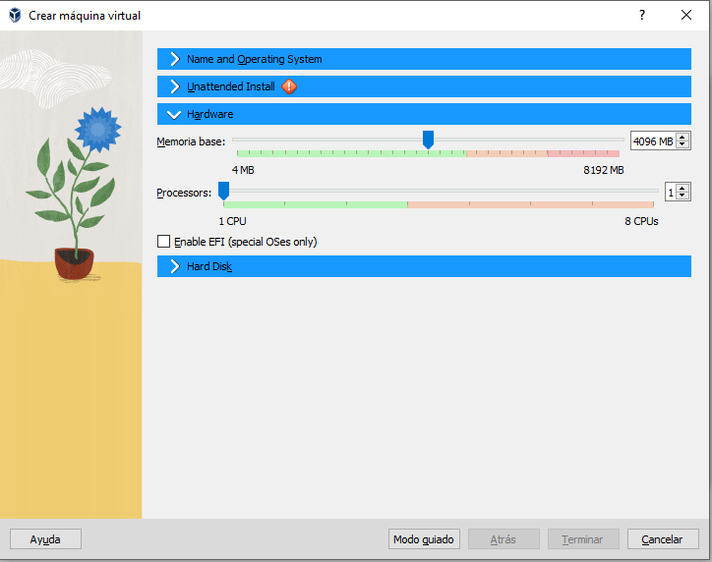

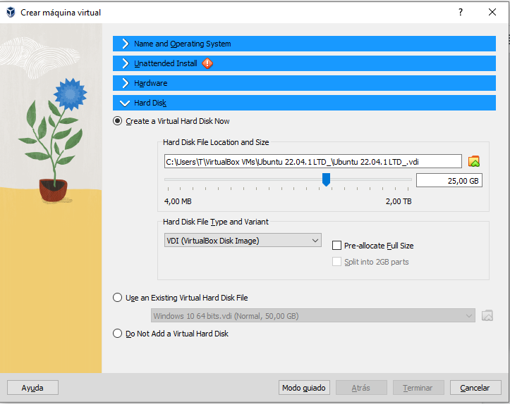

* Si el botón “Terminar” no está habilitado, ello es debido a la presencia de un error en nuestra configuración (). Por ejemplo, el nombre que este tutorial ha asignado a la máquina es incorrecto; este es el nombre corregido:

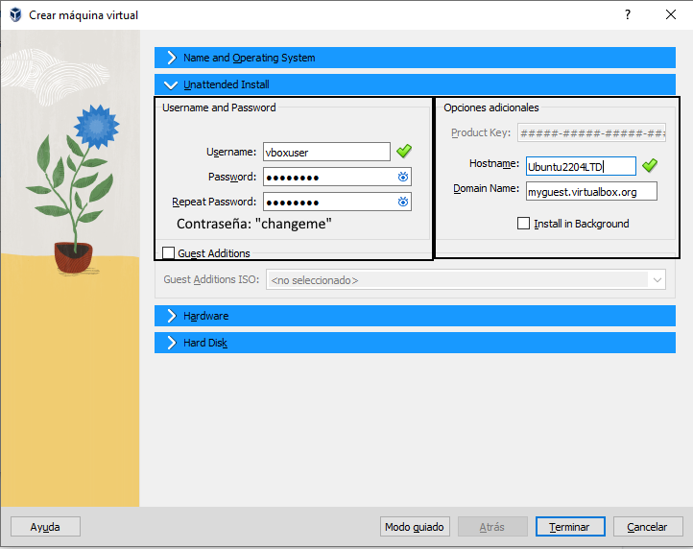

El usuario y contraseña que Virtualbox asigna automáticamente es “vboxuser” y “changeme”.

* Los ordenadores del centro tienen servicios de seguridad (HP Client Security, y HP Sure Sense) que deben deshabilitarse previamente para poder ejecutar el VIrtualbox sin errores

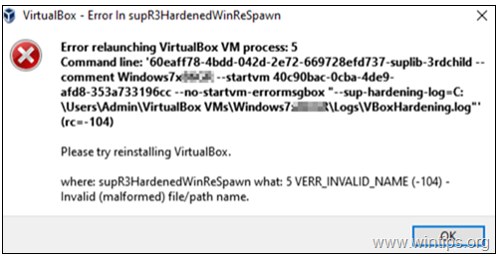

1. Ejecutado e instalando el sistema operativo:

* Elegimos la primera opción (“Probar o instalar Ubuntu”):

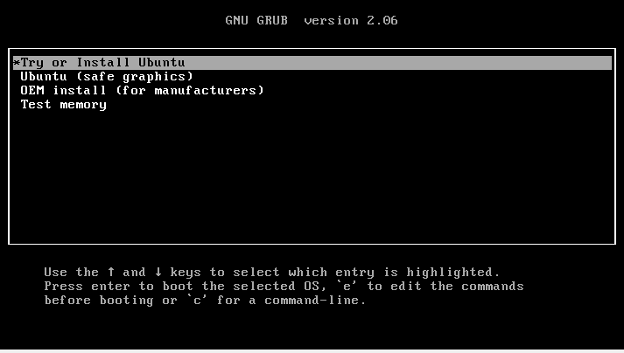

* Esperamos a que se procese la solicitud:

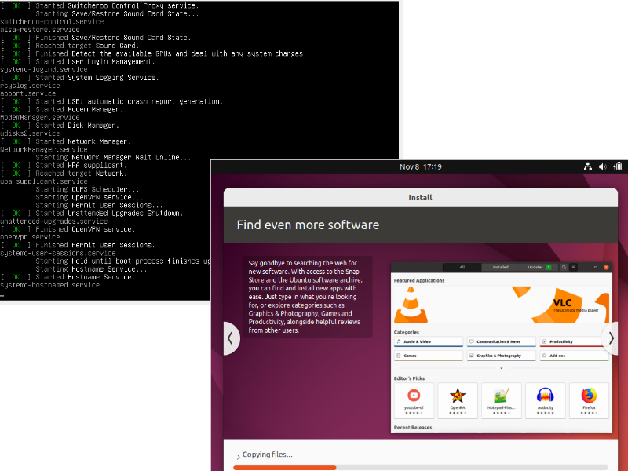

1. Instalando java.

* Con el sistema operativo instalado, iniciamos sesión en nuestro usuario:

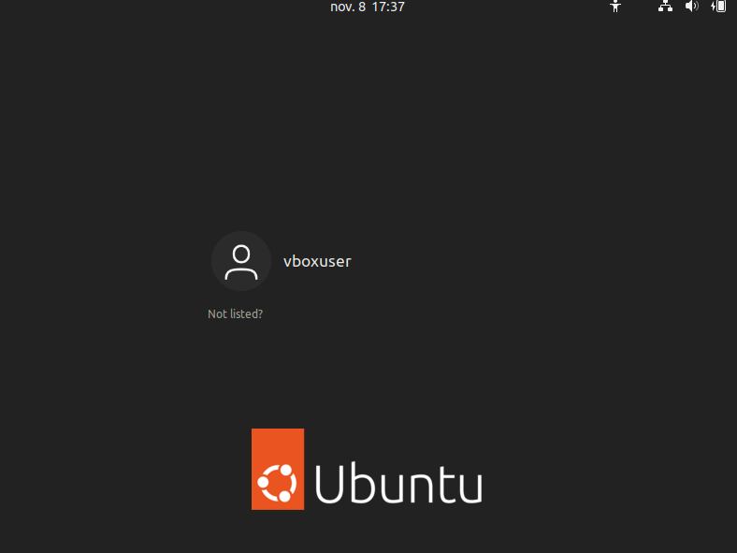

* En el cajón de programas, buscamos la terminal:

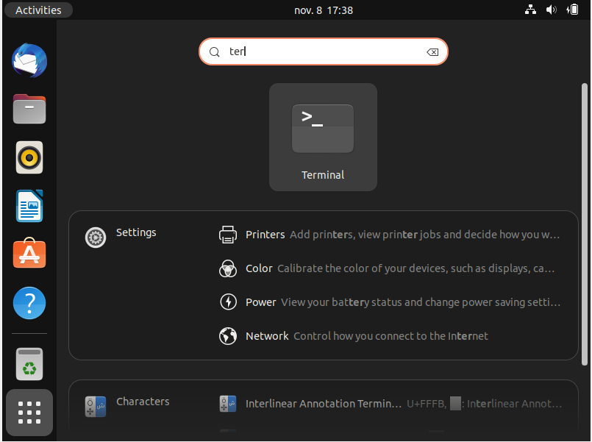

* Todo proceso de instalación en linux debe comenzar con la actualización de las librerías, procederemos a ello utilizando el comando **(sudo apt update)**:

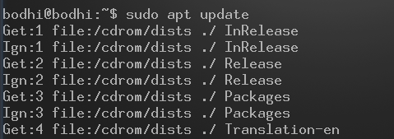

…



* Comprobamos si java ya está instalado - como es un un SO recién instalado, es natural que no se reconozca el comando **( “java -version”)**:

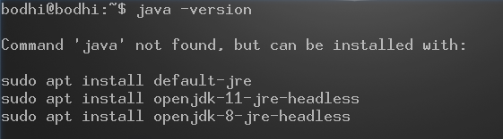

* Primero instalamos Java Runtime Environment utilizando el comando que la terminal nos facilita **(sudo apt install default-jre)**, cada instalación importante requerirá una conformación del usuario, que debe introducirse por teclado. En este caso, escribimos **(Y)** y luego enter. :

.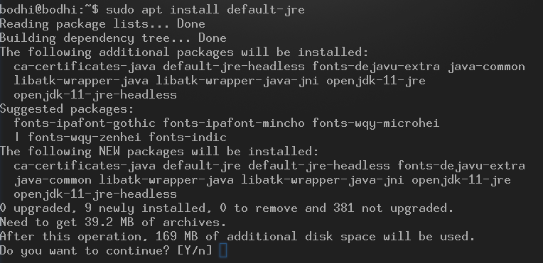



* Cuando la instalación termine, ya podemos instalar el Java Development Kit, esto nos permitirá programar en java - como alumnos de DAW, esta funcionalidad nos interesa enormemente -, por eso debemos reescribir **(sudo apt update)** + **(sudo apt install default-jdk) + (Y)**:

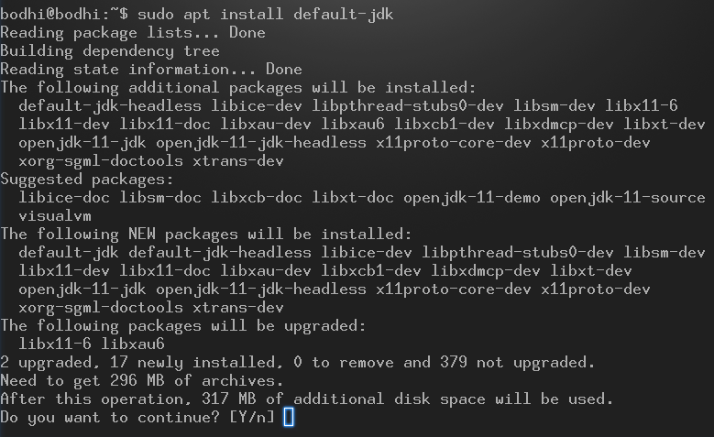



* Nótese que estamos descargando este programa desde un servidor estadounidense, lo cual reducirá significativamente la velocidad de bajada; esto puede configurarse, pero en mi caso no lo haré:



* Una vez instalado, volvemos a ejecutar **(sudo apt update)**.





* Vamos a crear un documento en el leafpad - bloc de notas -, escribiremos código java, y vamos a compilarlo desde la terminal para demostrar que está instalado y funcionan correctamente ambas herramientas:

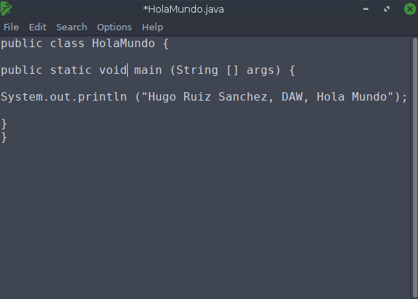

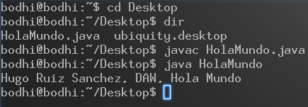

Se ha compilado y ejecutado satisfactoriamente el programa, JAVA y JDK ya funcionan en nuestra máquina virtual.